|  |  |  |  |
| --- | --- | --- | --- |
| 时间 | 姓名 | 版本 | 说明 |
| 20160923 | 魏蒙蒙 | 1.0 | 初稿 |

Echarts学习文档

1. 简介

ECharts，一个纯 Javascript 的图表库，可以流畅的运行在 PC 和移动设备上，兼容当前绝大部分浏览器（IE8/9/10/11，Chrome，Firefox，Safari等），底层依赖轻量级的 Canvas 类库 [ZRender](https://github.com/ecomfe/zrender" \t "_blank)，提供直观，生动，可交互，可高度个性化定制的数据可视化图表。

1. echarts常用名词

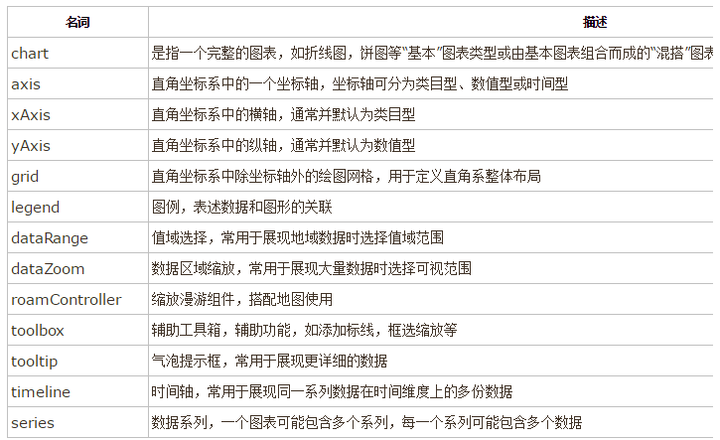

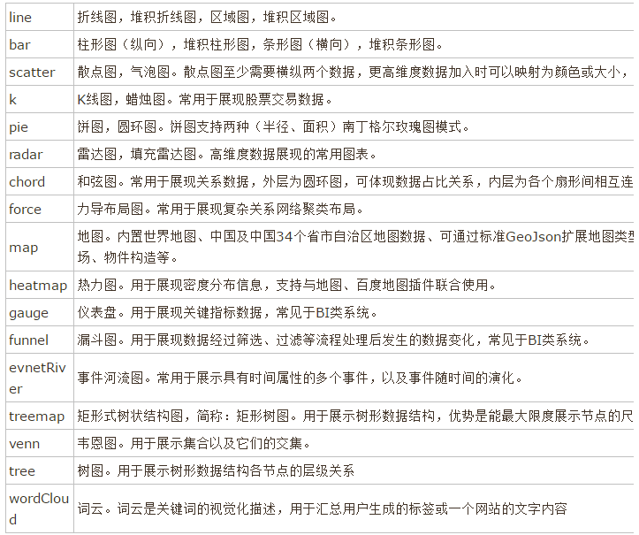

1. echarts基本使用方法

3.1引入echarts



3.2创建一个echarts容器



3.3获取容器



3.4配置echarts

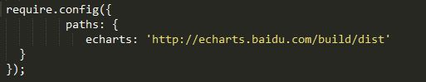

3.5使用echarts,选择使用echarts的类型

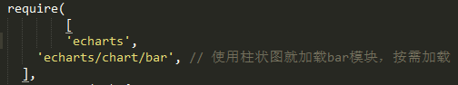

3.6设置数据



Option中的数据：

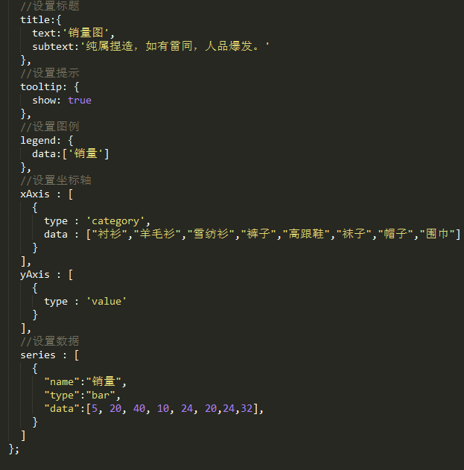

3.7为echarts对象加载数据



1. 生成柱状图

